Reportatge fotogràfic

Aquesta funcionalitat permet fer la recopilació fotogràfica de l'estat actual de l'edifici, fent especial atenció als punts a enderrocar, amb fotografies tant de l'exterior com de l'interior dels mateixos. Hem d'incloure tantes fotografies com sigui necessari per poder definir gràficament els elements existents al solar.
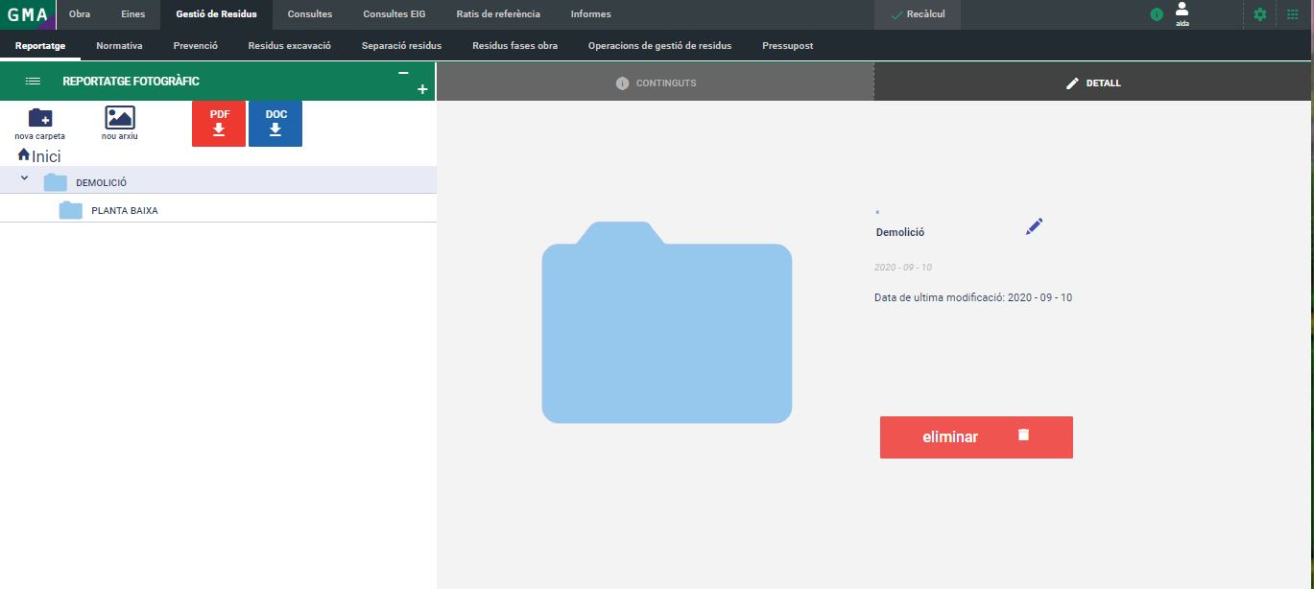
Les fotografies es classifiquen per carpetes. Es poden crear i canviar el nom carpetes i, dins d'elles, inserir les imatges que es desitgen.

El botó  permet crear una carpeta on inserir fotografies. Per incorporar imatges seleccionarem la carpeta i tot seguit premerem el botó . Aquest permetrà explorar els arxius tant del disc de l'ordinador com del núvol (Google Drive o Dropbox) i seleccionar els fitxers d'imatge.
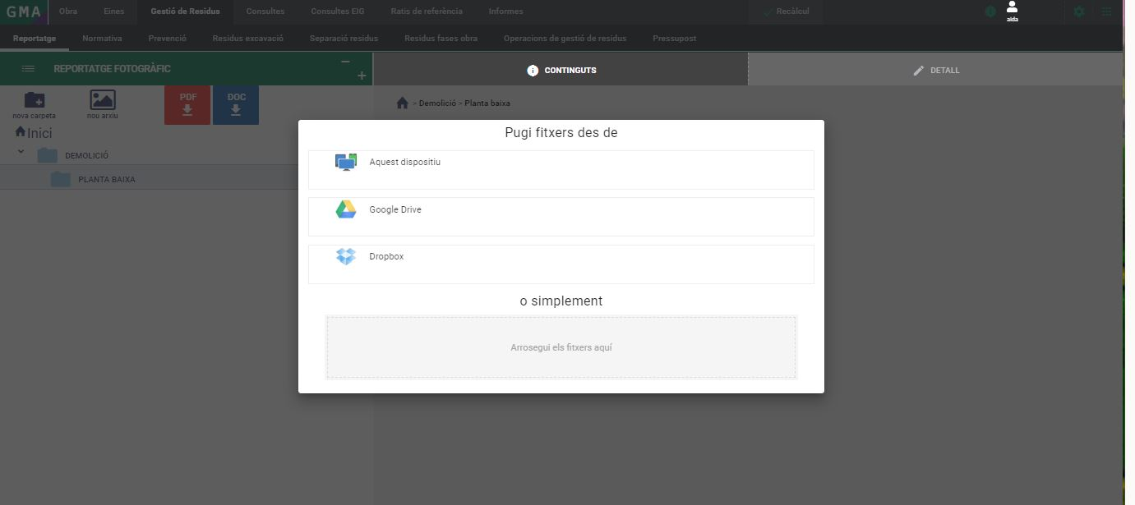
Un cop seleccionat el fitxer d'imatge, prémer Afegeix imatges perquè aquest quedi vinculat a l'estudi i a la carpeta seleccionada de l'esquerra.
Un cop incorporades imatges i carpetes, el submenú Detall permet modificar la descripció i eliminar els fitxers i carpetes que desitgem. En eliminar una carpeta, tots les subcarpetes o fitxers compresos dins d'aquesta seran també eliminats.
En el moment de llistar el document fotogràfic , la descripció indicada a la carpeta seran els nostres capítols del document, i la descripció de les imatges, seran els seus peus d'imatge corresponents.

